**Лабораторная *работа 06***

***Задание №1***

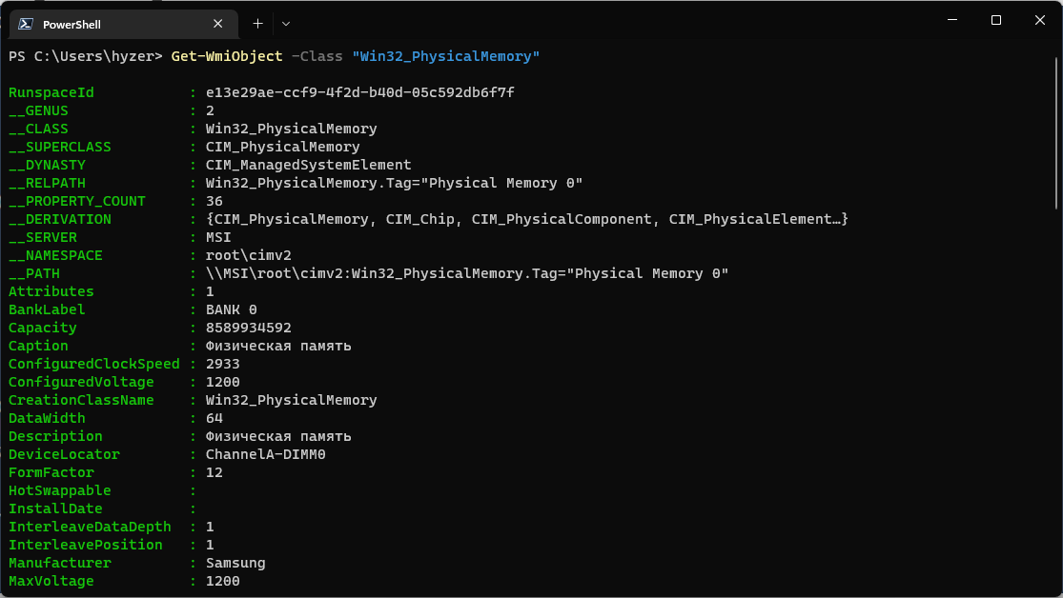

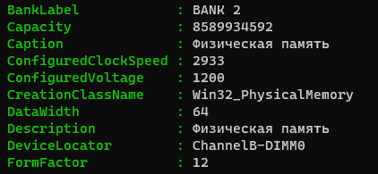

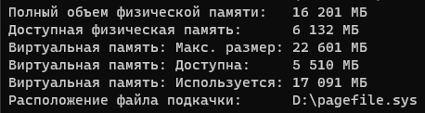

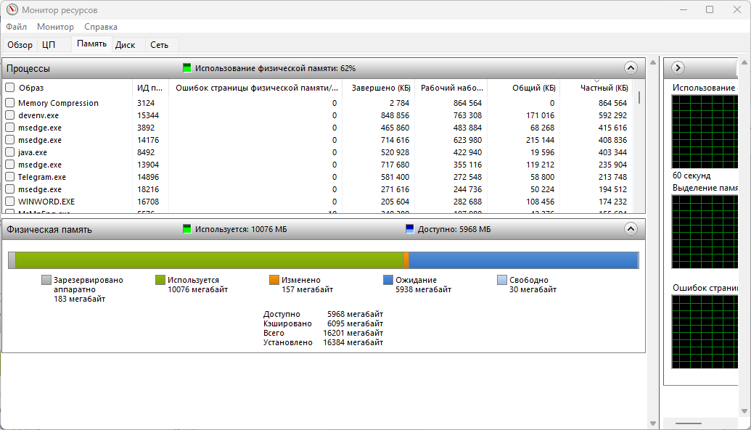

***Задание №2***

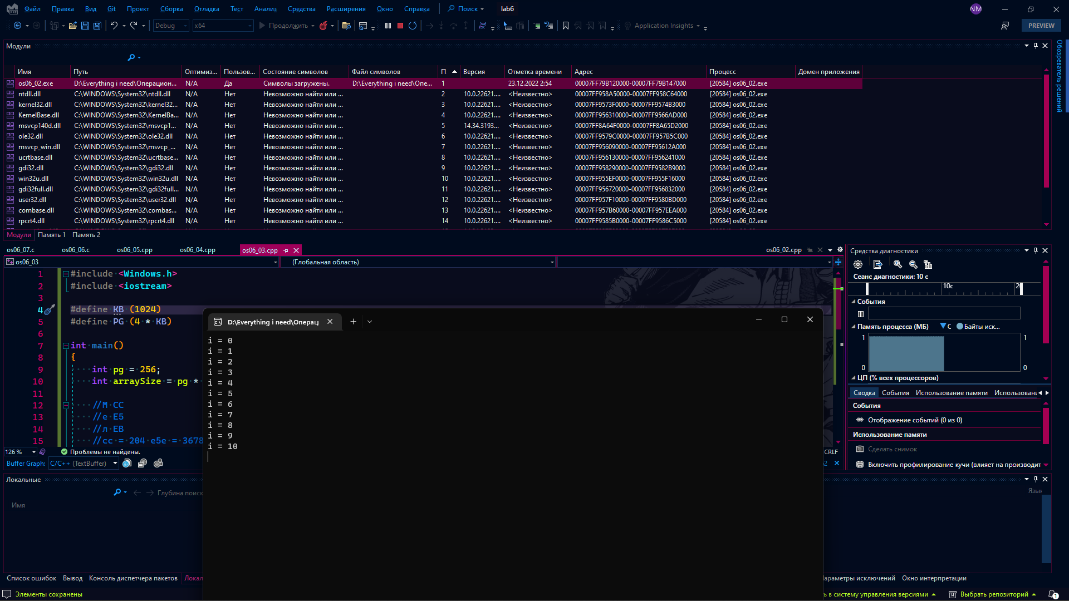

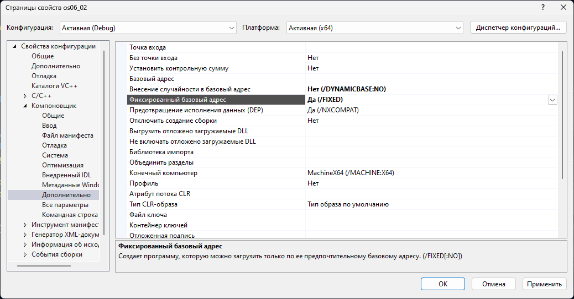

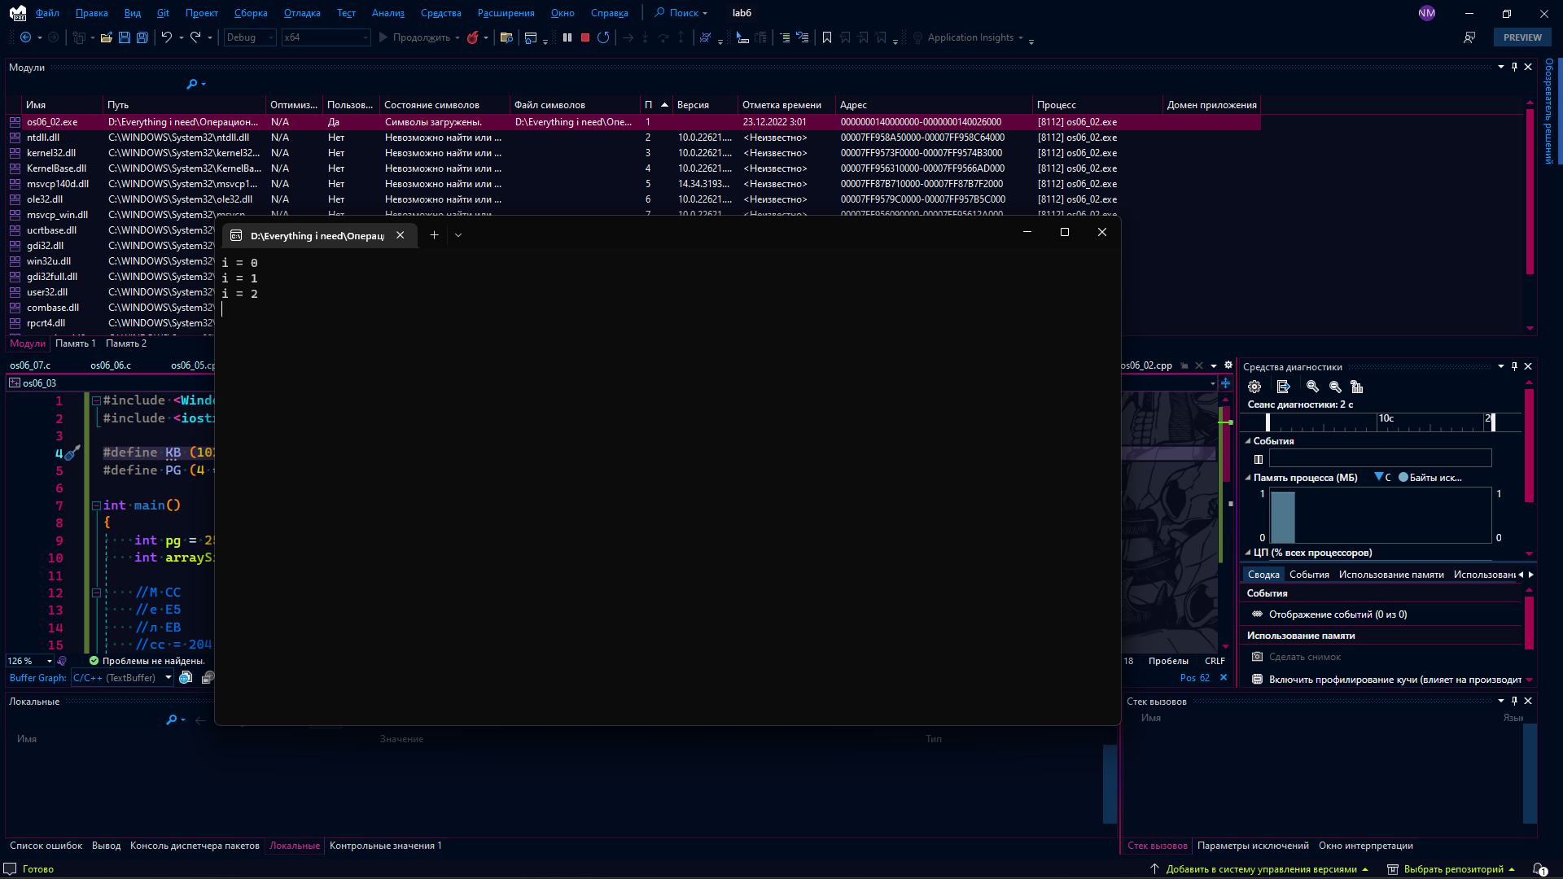

***Задание №3***

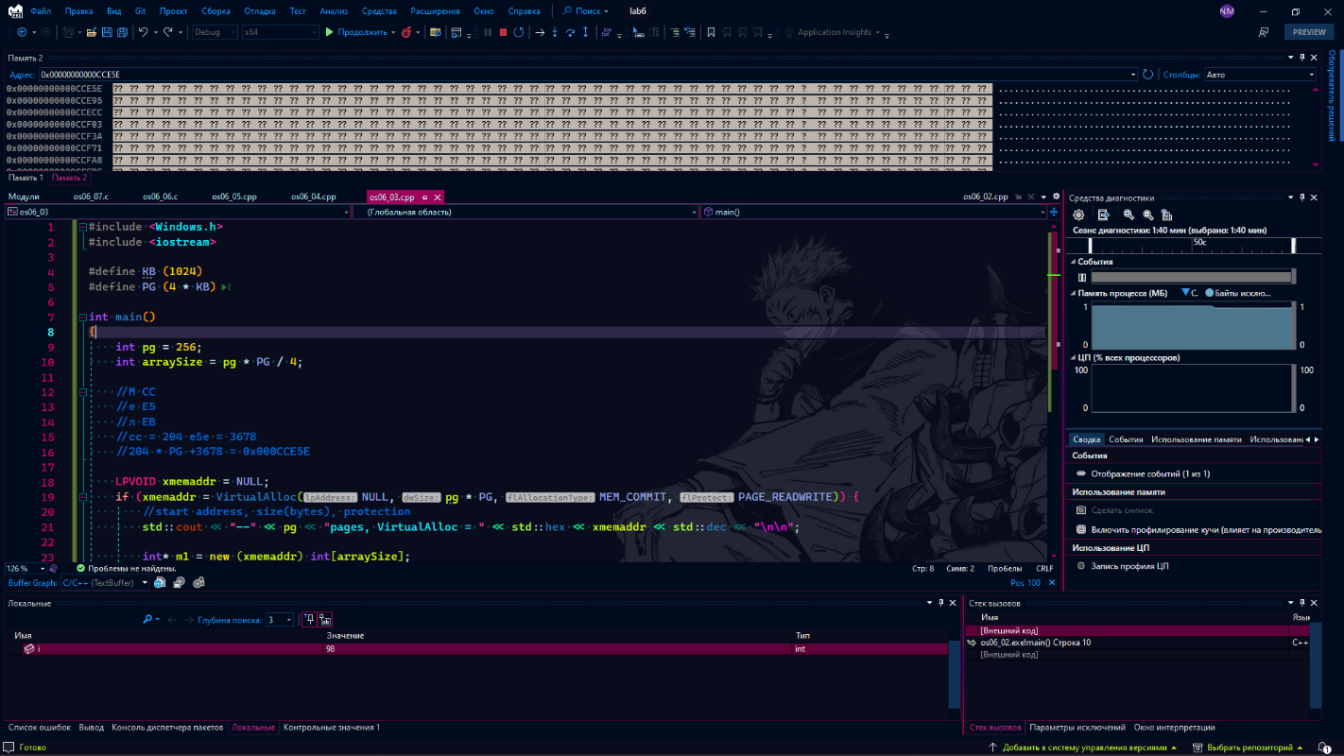

***Задание №4***

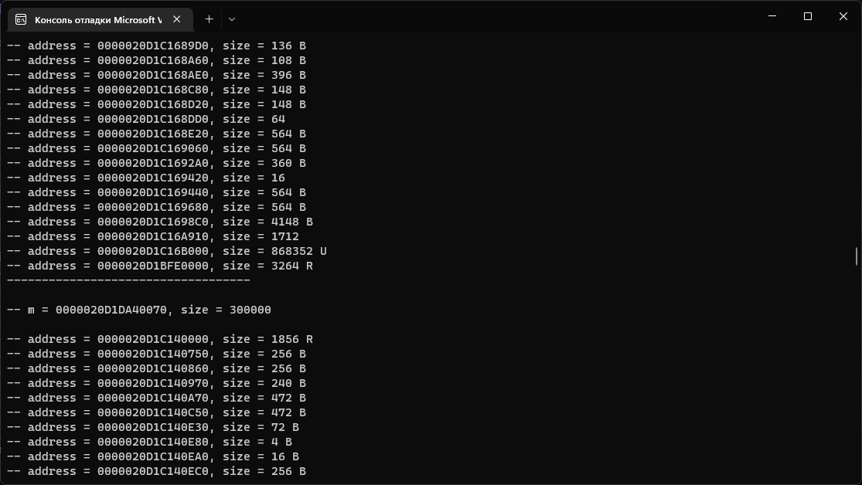

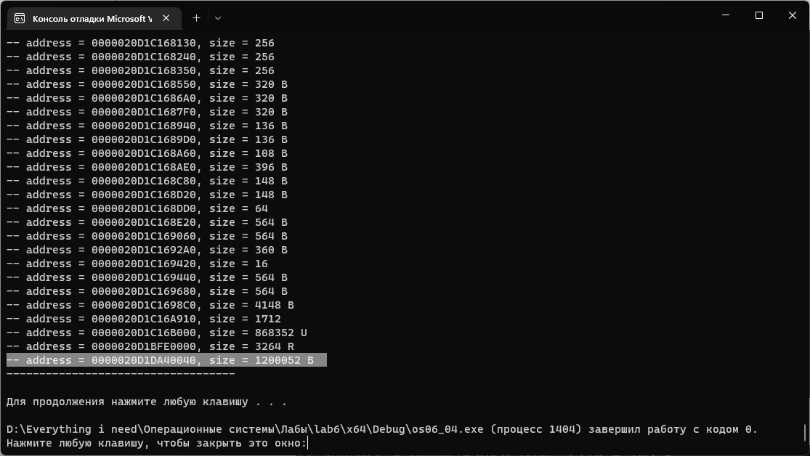

***Задание №5***

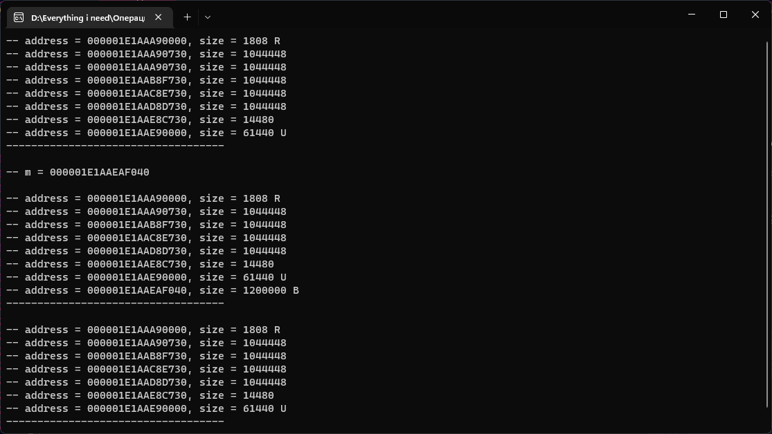

***Задание №6***

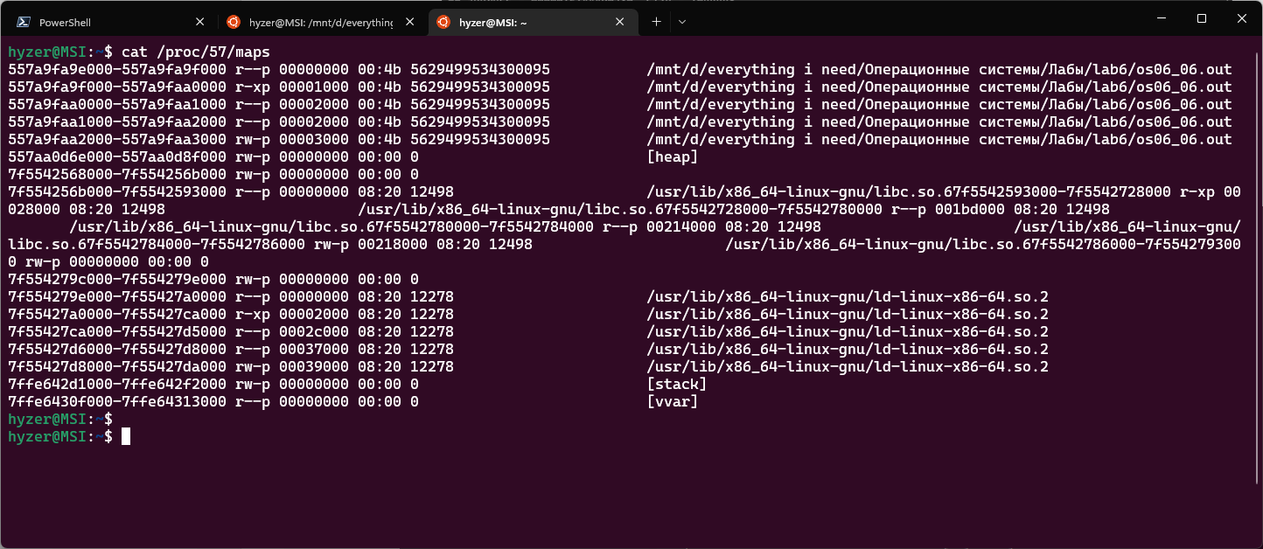

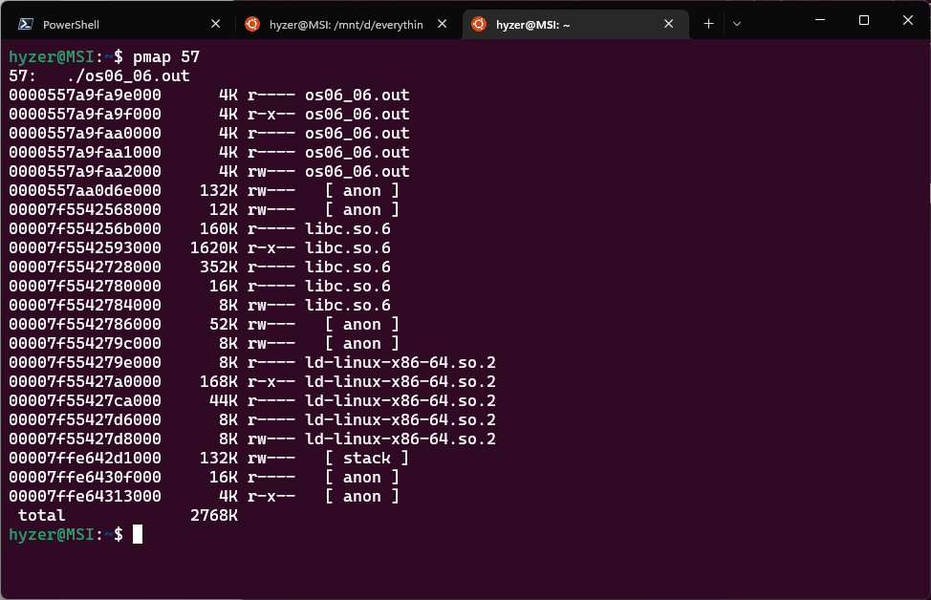

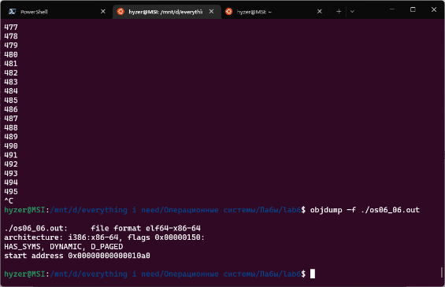

***Задание №7***

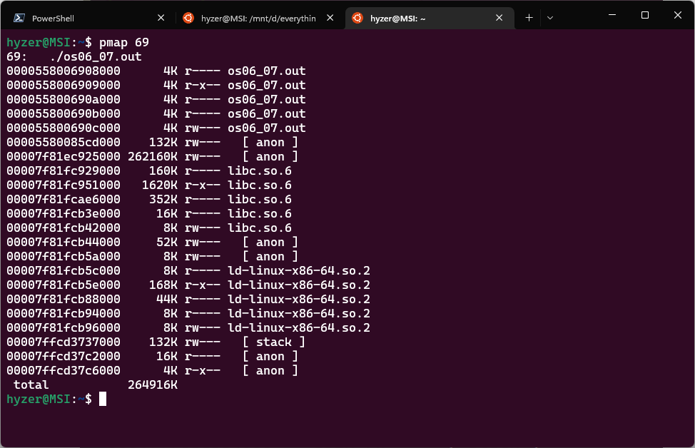

***Задание №8***

**адресное пространство** –непрерывный диапазон адресов выделяемый OS процессу; у каждого процесса свое адресное пространство.

**1. Поясните понятие «виртуальная память».**

**виртуальная память** –метод управления памятью процессора, предназначенный для выполнения программ, которым выделяется адресное пространство превышающее доступный физический объем памяти компьютера.

**2. Поясните понятие «свопинг».**

 Самый простой подход для преодоления перегрузки памяти, называемый **свопингом**, заключается в размещении в памяти всего процесса целиком, его запуске на некоторое время, а затем сбросе на диск.

**3. Поясните понятие «страничная память».**

**страничная память** –  реализации виртуальной памяти, при которой физическая память и адресное пространство разбивается на блоки (страницы), а также осуществляется страничный свопинг. Размеры страниц для X86-64: 4K, 2MB, 1GB**.**

**4. Поясните понятие MMU.**

**MMU – Memory Management Unit – диспетчер памяти –** аппаратное (программируемое) устройство, входящее в состав процессора и предназначенное для трансляции виртуальных адресов оперативной памяти в реальные.

**5. Поясните понятие TLB.**

  TLB(Translation Lookaside Buffer) – буфер быстрого преобразования адреса; компонент MMU, предназначенный для вычисления реальных адресов, хранит 64 строки таблицы страниц, полностью таблица хранится во вторичной (диск) памяти без свопинга;

**6. Какая информация содержится в строке таблицы страниц**

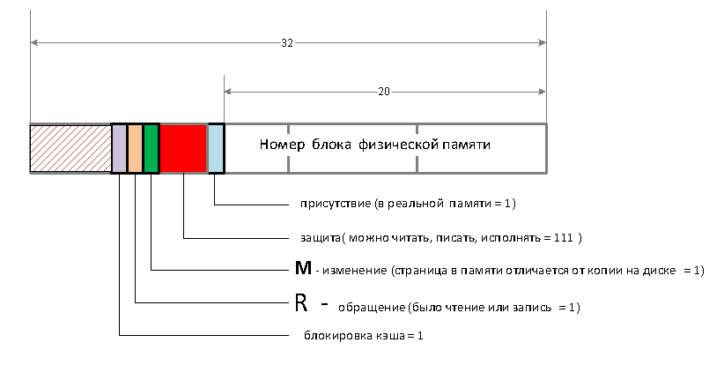

1. **OS:** блокировка кэша – блокируется кэширование реальных страниц, которые содержат регистры портов ввода/вывода.

2. **OS:** защита,обращение и изменение - используется в алгоритмах вытеснения.

**7. Поясните принцип применения хэш-таблиц.**

**(решает проблему инвертированной таблицы: которая усложняла преобразование виртуальных адресов в физические)** Одним из приемлемых способов осуществления этого поиска является ведение хэш-таблицы, созданной на основе виртуальных адресов.  все находящиеся на данный момент в памяти виртуальные страницы, имеющие одинаковые хэш-значения, связываются в одну цепочку. Как только будет найден номер страничного блока, в TLB будет введена новая пара значений (виртуального, физического).

**8. Поясните применение «инвертированной таблицы физических» страничной памяти.**

инвертированная таблица страниц – таблица для физических страниц; (**Лекция**) (замена многоуровневых таблиц страниц)

В данной конструкции имеется одна запись для каждого страничного блока в реальной памяти, а не одна запись на каждую страницу в виртуальном адресном пространстве(**Книга**)

**9. Поясните понятие «рабочий набор страниц».**

Набор страниц, который процесс использует в данный момент, известен как рабочий набор

**10. Поясните принцип работы алгоритма LRU.**

**LRU** (least recently used) — это алгоритм, при котором вытесняются значения, которые дольше всего не запрашивались. Соответственно, необходимо хранить время последнего запроса к значению.

**11. Windows: поясните назначение сервиса SysMain.**

**в крайнем случае должна занимать всю свободную память, предварительно подкачивает в сжатом виде страницы наиболее часто используемые. При необходимости замены страницы, высока вероятность, что страница в сжатом виде уже будет в памяти.**

SysMain - это функция, которая впервые была известна в Windows Vista под другим названием SuperFetch. Он спокойно сидит в фоновом режиме, постоянно анализируя модели использования ОЗУ и выясняя, какие приложения вы запускаете чаще всего. Со временем SysMain отмечает эти приложения как «часто используемые» и предварительно загружает их в оперативную память. Идея в том, что когда вы хотите запустить приложение, оно запустится намного быстрее, потому что оно уже загружено в память.

**12. Windows: поясните назначение файла hiberfil.sys.**

**hiberfile.sys** -файлдля сохранения памяти в режиме «сон» (гибернация);(Лекция)

Файл **hiberfil.sys** — это файл гибернации, используемый в Windows для хранения данных и их последующей быстрой загрузки в оперативную память при включении компьютера или ноутбука.

**13. Windows: поясните назначение файла pagefile.sys.**

**pagefile.sys** -файл подкачки;(Лекция)

Зачем он нужен? Дело в том, что какое бы количество оперативной памяти не было установлено на вашем компьютере, не всем программам для работы будет ее достаточно. Современные игры, видео и графические редакторы и многое другое программное обеспечение с легкостью заполнит Ваши 8 Гб RAM и попросит еще. В этом случае и используется файл подкачки.

**14. Windows: поясните назначение файла swapfile.sys.**

**swapfile.sys** -файл подкачки отдельных (предварительно скаченных из магазина  приложенийUWP) для быстрого применения (в случае надобности).  (Лекция)

Файл swapfile.sys ещё один файл подкачки (в дополнение к pagefile.sys), но служащий исключительно для приложений из магазина приложений (UWP).

В swapfile.sys записываются данные приложений из магазина (речь идет о «новых» приложениях Windows 10, ранее известных как Metro приложения, теперь — UWP), которые не требуются в настоящий момент времени, но могут внезапно потребоваться (например, при переключении между приложениями, открытии приложения из живой плитки в меню «Пуск»), и работает отличным от обычного файла подкачки Windows образом, представляя собой своего рода механизм «гибернации» для приложений.

**15. Windows: перечислите области адресного пространства (от младших к старшим адресам) и поясните их назначения.**

код- код программы

куча- библиотеки и динамически загружаемые модули

стек- автоматические переменные

дата- глобальные и статические переменные, которые программист создал(инициализировал)

heap – фрагмент памяти адресного пространства (по умолчанию 1MB), предназначенный для динамического использования

stack – область стека для потоков (по умолчанию 1MB).

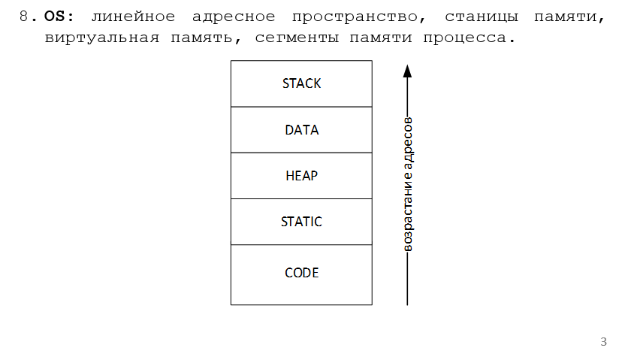

**16. Windows: какой стандартный начальный размер области heap?**

По умолчанию – 1MB, из них  4K сразу забирает процесс.  (Лекция)

**17. Windows: каким образом можно изменить начальный  размер области памяти  heap  приложения?**

Можно установить стартовое значение величины HEAP в параметрах Linker.

в Visual Studio : Проект -> Свойства -> Свойства конфигурации -> Компоновщик -> Все параметры -> Резервный размер кучи.

если компилировать через консоль: /HEAP:”2097152” компоновщик

**18. Windows: какой стандартный размер области памяти stack?**

1MB

**19. Windows: каким образом можно изменить размер области памяти  stack  приложения?**

в Visual Studio : Проект -> Свойства -> Свойства конфигурации -> Компоновщик -> Все параметры -> Резервный размер стека.

если компилировать через консоль: /STACK:”2097152”

**20. Windows:  поясните назначение функции Windows API: GlobalMemoryStatus.**

**GlobalMemoryStatus** получает информацию о текущем состоянии памяти компьютера.

MEMORYSTATUS ms; // ствуктура в которую записывается инфа

GlobalMemoryStatus(&ms);

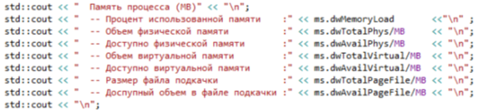

**21. Windows: что такое «рабочее множество»? поясните принцип управления рабочим множеством с помощью OS API.**

**Рабочее множество** - количество памяти, требующееся [процессу](https://ru.wikipedia.org/wiki/%D0%9F%D1%80%D0%BE%D1%86%D0%B5%D1%81%D1%81_(%D0%B8%D0%BD%D1%84%D0%BE%D1%80%D0%BC%D0%B0%D1%82%D0%B8%D0%BA%D0%B0)) в заданный интервал времени.

*Рабочий набор процесса - это набор страниц в виртуальном адресном пространстве процесса, которые в настоящее время находятся в физической памяти.*

Процесс уменьшает или опустошает рабочий набор, вызывая функцию SetProcessWorkingSetSize (Устанавливает минимальный и максимальный размеры рабочего набора для указанного процесса.)

HANDLE hProcess,  SIZE_T dwMinimumWorkingSetSize,  SIZE_T dwMaximumWorkingSetSize

BOOL SetProcessWorkingSetSizeEx(

  HANDLE hProcess,

 SIZE_T dwMinimumWorkingSetSize,

  SIZE_T dwMaximumWorkingSetSize,

  DWORD  Flags

);

Устанавливает минимальный и максимальный размеры рабочего набора для указанного процесса.

**или EmptyWorkingSet -** Удаляет как можно больше страниц из рабочего набора указанного процесса.

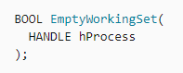

https://docs.microsoft.com/en-us/windows/win32/memory/working-set

Согласно **модели рабочего множества**, процесс может находиться в [ОЗУ](https://ru.wikipedia.org/wiki/%D0%97%D0%B0%D0%BF%D0%BE%D0%BC%D0%B8%D0%BD%D0%B0%D1%8E%D1%89%D0%B5%D0%B5_%D1%83%D1%81%D1%82%D1%80%D0%BE%D0%B9%D1%81%D1%82%D0%B2%D0%BE_%D1%81_%D0%BF%D1%80%D0%BE%D0%B8%D0%B7%D0%B2%D0%BE%D0%BB%D1%8C%D0%BD%D1%8B%D0%BC_%D0%B4%D0%BE%D1%81%D1%82%D1%83%D0%BF%D0%BE%D0%BC) тогда и только тогда, когда множество всех его страниц, используемых в настоящее время (или множество последних по времени использования страниц, которое часто используется как его приближение) могут находиться в ОЗУ. Модель работает по принципу «всё или ничего», то есть, если число нужных процессу страниц памяти растёт и в ОЗУ нет свободного места, то процесс выгружается из памяти целиком, чтобы освободить память для использования другими процессами.

Часто сильно [загруженный](https://ru.wikipedia.org/wiki/Load_Average) компьютер может иметь столько процессов в очереди, что, если позволить им запуститься в один и тот же [квант](https://ru.wikipedia.org/wiki/%D0%94%D0%B8%D1%81%D0%BF%D0%B5%D1%82%D1%87%D0%B5%D1%80_%D0%BE%D0%BF%D0%B5%D1%80%D0%B0%D1%86%D0%B8%D0%BE%D0%BD%D0%BD%D0%BE%D0%B9_%D1%81%D0%B8%D1%81%D1%82%D0%B5%D0%BC%D1%8B) времени, то объём памяти, на который они будут ссылаться, превысит объём ОЗУ, вследствие чего возникнет [пробуксовка](https://ru.wikipedia.org/wiki/%D0%9F%D1%80%D0%BE%D0%B1%D1%83%D0%BA%D1%81%D0%BE%D0%B2%D0%BA%D0%B0_(%D0%B8%D0%BD%D1%84%D0%BE%D1%80%D0%BC%D0%B0%D1%82%D0%B8%D0%BA%D0%B0)) [виртуальной памяти](https://ru.wikipedia.org/wiki/%D0%92%D0%B8%D1%80%D1%82%D1%83%D0%B0%D0%BB%D1%8C%D0%BD%D0%B0%D1%8F_%D0%BF%D0%B0%D0%BC%D1%8F%D1%82%D1%8C).

**23. Windows: что означает «страница заблокирована»? с помощью каких функций OS API можно установить блокировку страниц и снять блокировку? Какое максимальное количество страниц можно заблокировать?**

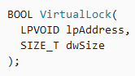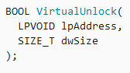

Блокирует указанную область виртуального адресного пространства процесса в физической памяти, гарантируя, что последующий доступ к области не приведет к ошибке страницы.

Страницы, заблокированные процессом, остаются в физической памяти до тех пор, пока процесс не разблокирует их или не завершит работу. Эти страницы гарантированно не будут записаны в файл подкачки, пока они заблокированы.

*Максимальное количество страниц*, которые может заблокировать процесс, равно количеству страниц в его минимальном рабочем наборе за вычетом небольших накладных расходов.

**24. Windows: что такое «heap»? Что такое «heap процесса»? Что такое «пользовательская heap»? Поясните принцип устройства heap.**

Heap – область памяти адресного пространства, предназначенного для использования программной фрагментов динамически выделяемой памяти (malloc, new)

пользовательская heap - куча создаваемая пользователем heap процесса - куча выдаваемая системой процессу

-  два двусвязных списка (список занятых, список свободных областей) создавать, перераспределять, проверять целостность.

При инициализации процесса система создает в его адресном пространстве кучу. (Ее размер по умолчанию — 1 Мб). Но система позволяет увеличивать этот размер, для чего надо указать компоновщику при сборке программы ключ /HEAP (Однако при сборке DLL этим ключом пользоваться нельзя, так как для DLL куча не создается.)

**25. Linux:  перечислите области адресного пространства (от младших к старшим адресам) и**

**поясните их назначения.**

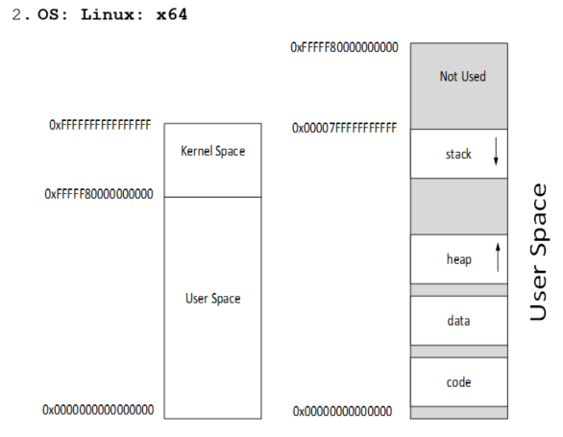

**26. Linux:  в какой части адресного пространства выделяется памяти с помощью функций malloc, calloc?**

HEAP